2.
(1). 邻接矩阵 邻接表
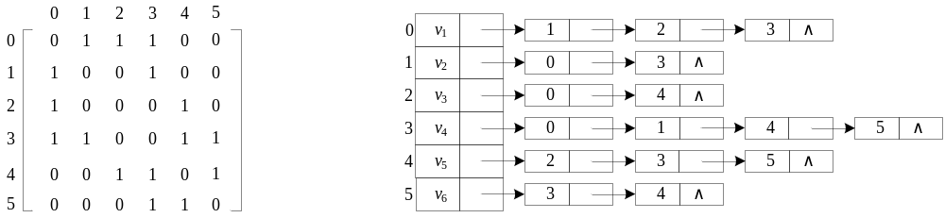
(2). DFS: V1,V2,V4,V5,V3,V6
(3). BFS: V1,V2,V3,V4,V5,V6
(4). 深度优先生成树 广度优先生成树
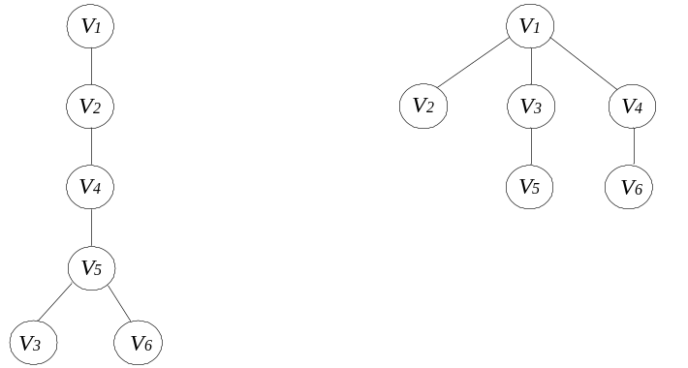
3.
(1).
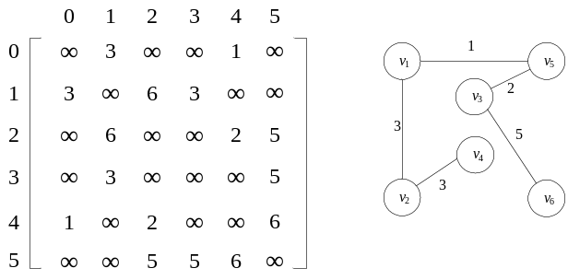
(2).
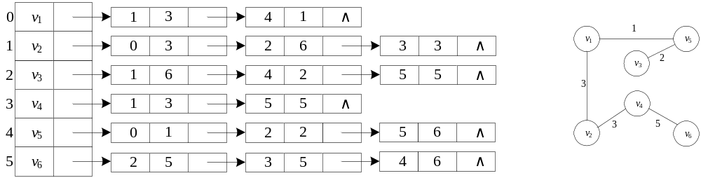
4.
(1). 顶点 v1 v2 v3 v4 v5 v6
入度 0 1 2 1 1 2
出度 2 2 1 1 1 0
(2). 邻接矩阵 邻接表 逆邻接表
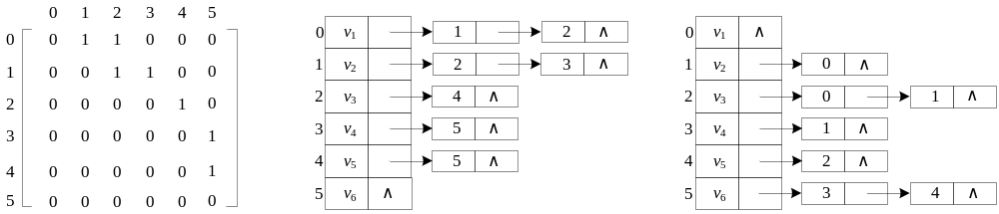
十字链表
表结点结构：
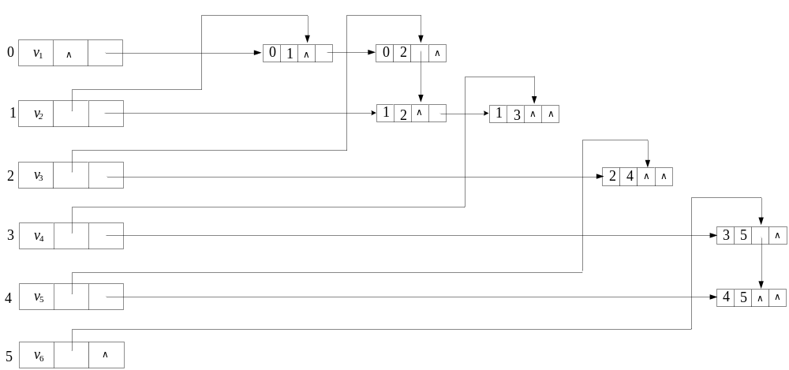
(3). 拓扑序列：V1，V2，V3，V4，V5，V6
V1，V2，V3，V5，V4，V6
V1，V2，V4，V3，V5，V6
6. （略）

